## title: "测试文档"

# Markdown 测试文档

本文档用于测试 Markdown 转换时的格式兼容性，涵盖绝大多数 Markdown 语法。

## 1. 标题（Headers）

# H1 标题

## H2 标题

### H3 标题

#### H4 标题

##### H5 标题

###### H6 标题

## 2. 强调（Emphasis）

**这是加粗文本** *这是斜体文本* ~~这是删除线~~  
 **加粗 *斜体* 的组合**

## 3. 列表（Lists）

### 无序列表

* 项目 A
* 子项目 A.1
* 子子项目 A.1.1
* 项目 B

### 有序列表

1. 第一项
2. 第二项
3. 第二项的子项
4. 第二项的子项

## 4. 链接与图片（Links and Images）

这是一个链接 https://www.example.com



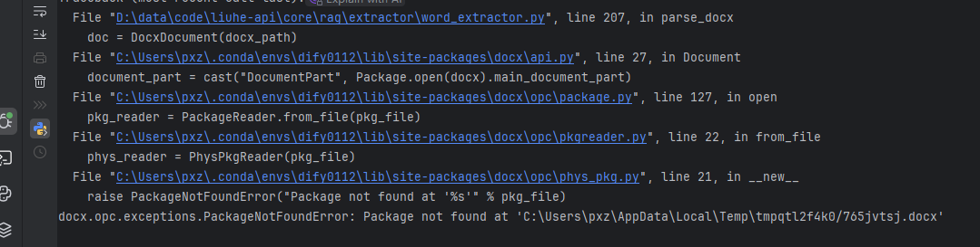

## 5. 引用（Blockquote）

这是一个引用段落。  
 可用于引用他人言论或文档内容。

## 6. 代码（Code）

### 行内代码

请使用 npm install 命令安装依赖。

### 代码块

#### JavaScript 示例

function greet(name) {
console.log("Hello, " + name + "!");
}
greet("Markdown");

#### Python 示例

def greet(name):
print(f"Hello, {name}!")
greet("Markdown")

## 7. 表格（Tables）

|  |  |  |
| --- | --- | --- |
| 姓名 | 年龄 | 城市 |
| 张三 | 28 | 北京 |
| 李四 | 32 | 上海 |
| 王五 | 25 | 广州 |

8. 分隔线（Horizontal Rule）

## 9. 任务列表（Task List）

* [x] 支持粗体
* [x] 支持列表
* [ ] 支持未完成任务
* [x] 支持代码块

## 10. HTML 内嵌（Raw HTML）

这是嵌入的 HTML 段落，文字为红色。

## 11. 数学公式（MathJax）

当 $a \ne 0$，二次方程 $ax^2 + bx + c = 0$ 有解： $$ x = \frac{-b \pm \sqrt{b^2 - 4ac}}{2a} $$

## 12. 表情（Emoji）

支持 Emoji 😄 🎉 🚀

## 13. 折叠内容（ 标签）

点击展开内容 这是隐藏内容，可以通过点击展开查看。 14. 锚点链接（Internal Links）

前往 代码块部分 #6-代码code

*文档结束*